第２学年便り Hop Step Jump
No.1６ １１/２７(月)

チャレンジ・ザ・ドリーム体験発表会
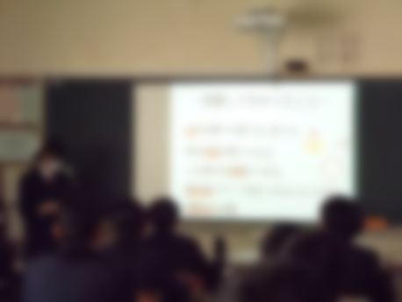
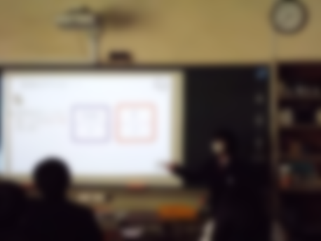
１０月のチャレンジ・ザ・ドリームでは、学年全体で体験先の事業所を割り振りました。そのため、同じクラスでも体験する職種、事業所が異なっています。事後学習として、一人一人がプレゼンテーションソフトで作成した資料を使用して、クラスのみんなの前で、体験で学んだことや体験内容を発表しました。この体験を、今後の学校生活や進路選択に活用してほしいと思います。
東京千住青果
へ行ってきました。
体験を通して学んだこと
を伝えました。

パティスリー・ル・アマレット
へ行ってきました。
体験して分かったことを
伝えました。
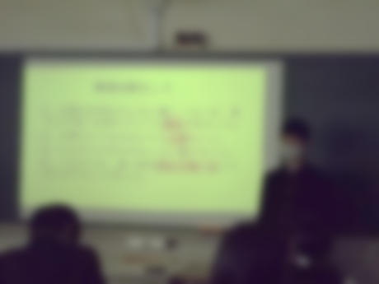
東葛西図書館
へ行ってきました。
体験時に教えてもらった
内容を伝えました。

１２月１日（金）～１２月７日（木）は
三者面談です
ご多用のところ、三者面談の実施にご協力くださりありがとうございます。第２学年の三者面談はこの期間のみとなります。学校生活のことはもちろんですが、ご家庭での様子や気になる点をお話しいただき、学校と家庭で情報を共有し、生徒の皆さんの成長を支えていきたいと考えています。短い面談時間のため、面談時間前に学校へお越しくださるようお願いいたします。
●三者面談の予定表は、11/17（金）に配布しております。
●面談期間中、生徒は原則として、給食後に下校となります。15：30までは家庭学習です。
●再登校は16時からとなります。

音楽鑑賞教室に参加します
１１月２８日（火）に江戸川区総合文化センター大ホールで行われる音楽鑑賞教室に参加し、東京都交響楽団の演奏を鑑賞します。今まで音楽の授業で聞いてきた楽曲を、プロの演奏家が披露してくれる大変貴重な機会です。また、座席も舞台に近いため、授業で学んだ楽器の動きも見ることができるでしょう。ご家庭でもぜひ、感想を聞いてみてください。
プログラム
１、すぎやまこういち
「ドラゴンクエストⅤ 序曲のマーチ」
２、楽器紹介
『セクションごとのアンサンブル』
３、ブラームス
「ハンガリー舞曲第５番」
４、グリーグ
「ペールギュント」より〈朝〉
〈山の魔王の宮殿にて〉
５、スメタナ
交響詩「我が祖国」より〈ブルタバ〉

★14：45の演奏終了後に、バスを利用して学校に戻ります。
その後、下校となります。部活動など学校に戻ってから活動がある生徒もいます。
★保護者の方にご鑑賞いただくことはできません。ご了承ください。
●来週の予定
27日（月）
28日（火） | ④⑤⑥音楽鑑賞教室
29日（水） | ⑤都内巡り事前学習
30日（木） | ⑥総合⇒月曜②校時の授業
12/1日（金） | 三者面談 開始 ※給食後、下校
●再来週の予定
4日（月） | ①都内巡り事前学習 三者面談期間 ※給食後、下校
5日（火） | 身だしなみチェック
6日（水）
7日（木） | 三者面談期間 終了
8日（金） | 専門委員会

